KOMISE PRO ŠKOLSTVÍ, KULTURU A SPORT ZASTUPITELSTVA OBCE VELKÝ TÝNEC
dovoluje si Vás pozvat na,

Talkshow a gastro show

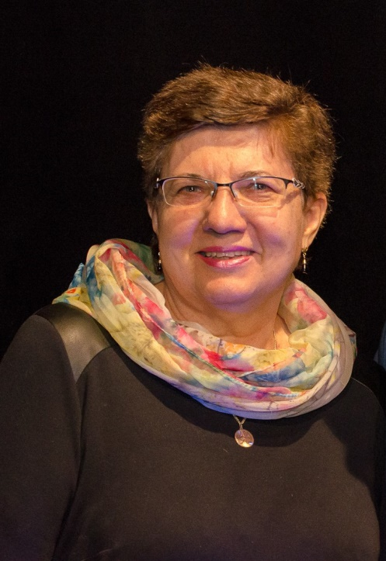PhDr. ZUZANA BUBÍLKOVÁ
první dáma české politické satiry, televizní novinářka, publicistka
a moderátorka

PhDr. MARIE FORMÁČKOVÁ

bývalá mnohaletá šéfredaktorka časopisu Vlasta, spisovatelka.

a Andrea Andrei

Producent, textař, hudební skladatel a především italský zpěvák,

který se podílel na hitech několika českých interpretů.
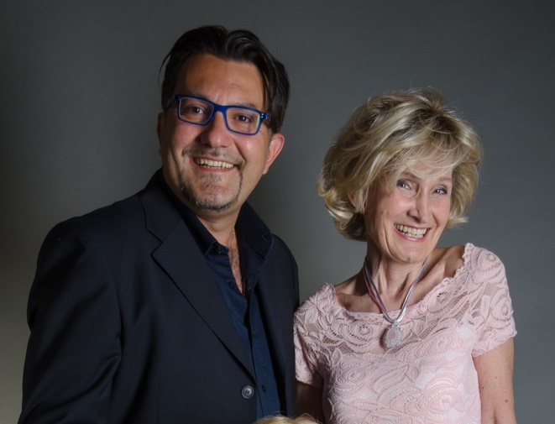

VELKÝ TÝNEC
25. května 2017 (čtvrtek) od 18:00 hodin
Společenský dům
vstupné 50,- Kč

